Tisková zpráva 11. dubna 2022

Jan Žižka konečně dorazí do kin, bude to 8. 9.
Téměř čtyři roky od poslední klapky konečně dorazí do kin film Petra Jákla Jan Žižka. Snímek, který představí zahraniční hvězdy jako je Ben Foster, Michael Caine, Til Schweiger či Sophie Lowe, bude mít premiéru druhý zářijový týden.

Termín premiéry ale neurčil Petr Jákl. „Bylo mi přiděleno Američany. A jelikož musíme mít premiéru zároveň v Americe i u nás, tak jsem to akceptoval,“ vysvětlil producent a režisér s tím, že kdyby to bylo na něm, vybral by jinak. Po dlouhém čekání se ale už nemůže premiéry dočkat. „Strašně se těším na to, až bude film v kinech. Je to hrozný pocit, když má člověk dlouhou dobu film hotový, ale nemůže ho nikomu ukazovat. Bohužel kvůli pandemii je ale v podobné situaci plno tvůrců,“ vysvětlil Jákl.

Celou dobu od dokončení filmu čelil také četným dotazům, kdy už bude film konečně v kinech. „Za poslední dobu se mi to stalo několikrát. V podstatě poslední dva roky má setkání s kýmkoli začínají slovy: Tak kdy už bude Žižka? Z legrace jsem začal všem říkat, že to asi bude nakonec jen domácí video, protože kina se zřejmě nedočkám,“ dodal se smíchem.

Snímek, který je zatím nejnákladnějším filmovým počinem všech dob u nás, představí slavného vojevůdce trochu jinak, než by možná diváci čekali. „Je to příběh o zrodu vojevůdce a myslím, že budou lidé překvapeni z toho, jak je příběh koncipovaný. Všechno se odehrává v roce 1402, tedy v době Žižkova mládí, ještě před husitskými válkami. Je v něm všechno, co je potřeba o té době vědět, aby ji člověk pochopil. Také dostatek bojů, ale především velmi silný příběh, který člověka vede až do konce,“ svěřil se Jákl.

Film Jan Žižka vypráví o zrodu nejslavnějšího vojevůdce českých zemí. Do českých kin jej uvede distribuční společnost Bioscop 8. září 2022.

Synopse:
Na konci 14. století jsou Země Koruny české zmítány tyranií a násilím. Jan Žižka a skupina jeho žoldnéřů jsou najati na ochranu králova zástupce. Jan prokáže skvělé strategické a bojové schopnosti. Následně je pověřen službou pro samotného krále, Václava IV.
Zemi ale ve skutečnosti ovládá Jindřich z Rožmberka, nejbohatší velmož království. Jan dostává další delikátní úkol: unést Rožmberkovu snoubenku Kateřinu. Tím se nevyhnutelně zaplétá do vysoké politiky. Od té chvíle nemá na vybranou. Musí bojovat.
Janovy žoldácké hodnoty se otřásají v základech. Vášeň, vina, chtíč i pomsta se stávají hnací silou jeho boje za spravedlnost a rovnoprávnost obyčejného lidu.
V této době se z nájemného žoldnéře stává legenda. Rodí se vojevůdce, který bude bojovat za vše, v co věří.
Historický film Petra Jákla vypráví o počátcích husitského vojevůdce Jana Žižky na pozadí bouřlivých událostí roku 1402. V hlavních rolích se představí Ben Foster, Michael Caine, Til Schweiger, Sophie Lowe, Karel Roden a další.

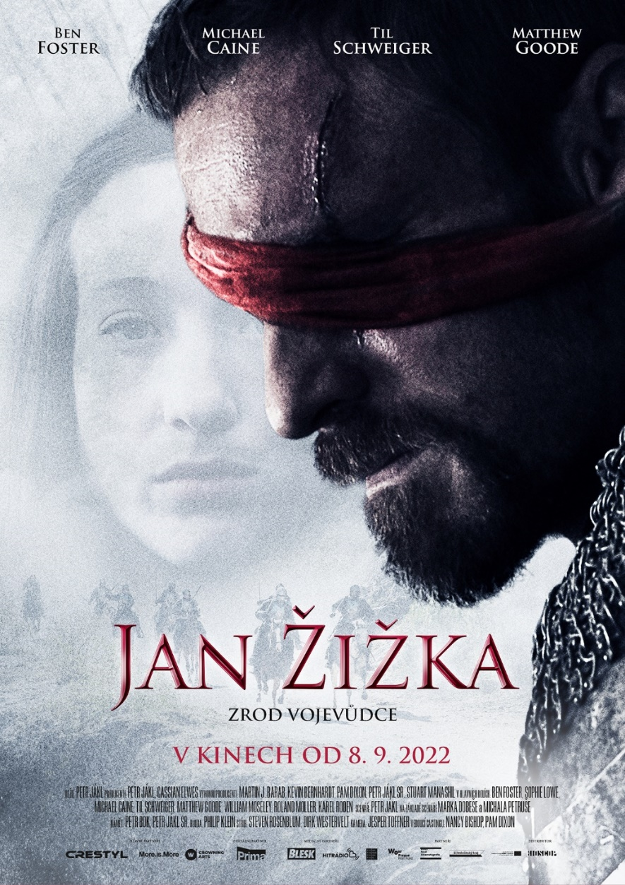
Název: Jan Žižka (Medieval)
Režie: Petr Jákl
Producent: Petr Jákl, Cassian Elwes – J.B.J. Film, Double Tree Entertainment

Studio: R.U.Robot Studios

Výkonný producent: Martin J. Barab, Petr Jákl st., Kevin Bernhardt
Hlavní role: Ben Foster, Michael Caine, Matthew Goode, Til Schweiger, Vinzenz Kiefer, Werner Daehn, William Moseley, Sophie Lowe, Karel Roden,
Ondřej Vetchý, Marek Vašut, Jan Budař, Ben Christovao a další
Námět: Petr Bok, Petr Jákl st.
Scénář: Petr Jákl
Spolupráce: na základě scénáře Marka Dobeše a Michala Petruše
Dramaturgie: Ivo Trojakov
Historik: Prof. PhDr. Jaroslav Čechura, DrSc.

